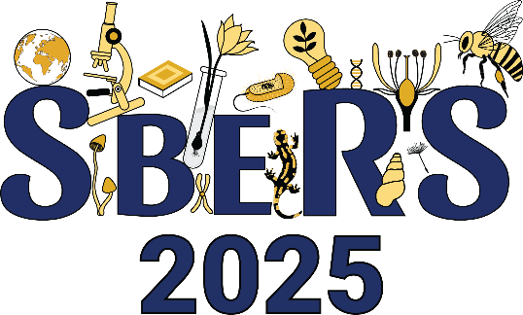
PRIJAVNI OBRAZAC ZA UČESNIKE SA RADOM
V SIMPOZIJUM BIOLOGA I EKOLOGA REPUBLIKE SRPSKE SA MEĐUNARODNIM UČEŠĆEM – SBERS2025
Ime i prezime, titula:
Tel/Fax: | E-mail:
Naziv i adresa ustanove/organizacije:
Naslov sažetka:
Tematska oblast:
Želim da učestvujem na Simpozijumu sa:
- Usmenim saopštenjem
- Poster prezentacijom
Prijava se šalje na e-mail: sbers@pmf.unibl.org do 31. jula 2025. godine.

